“Song of Storms: Of Skies Long Forgotten”

Autor : 24th Pegasus

[Tragedy] [Dark] [Adventure]

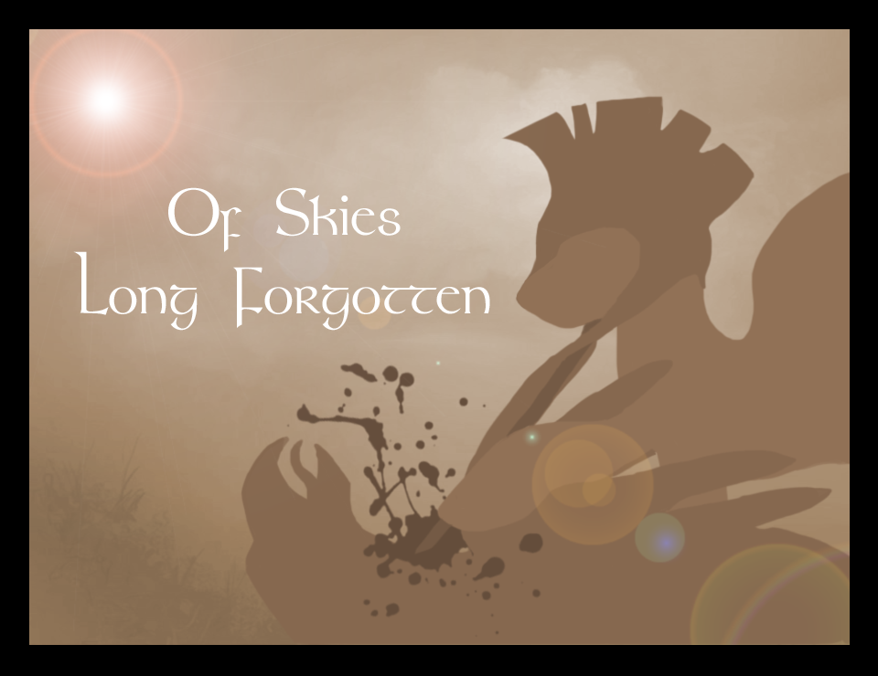

Jeden z najbardziej popularnych motywów, wojna kuców z gryfami. Czasem trzeba dużej inwencji, by nie była to kolejna słaba kalka. Autorowi tego dzieła udało się całkowicie.

“Of Skies Long Forgotten” dzieje się na kilkadziesiąt lat przed wydarzeniami znanymi nam z “Hearth’s Warming Eve”. Opowiada ono dzieje Cirran Empire, potężnego państwa pegazów wzorowanego na Cesarstwie Rzymskim, pod wodzą, jakżeby inaczej, Haysera. W tym świecie gryfy zostały już niemal całkowicie pokonane, a Cirra jest u szczytu swej potęgi. Jednak przez niefortunny zbieg zdarzeń oraz z powodu działań boskiej siły, gryfy znów powstają, tym razem, by dokonać całkowitej eksterminacji ludu Cirry.

Głównym bohaterem jest Hurricane, którego poznajemy jeszcze na długo, zanim w ogóle zaczął się interesować Legionami, militariami czy wojenką. Towarzyszy nam od samego początku do końca opowieści, jesteśmy świadkami jego doświadczeń i ciężkich przeżyć, bowiem gdy gryfy dokonują nieudanej próby zamachu na Haysera, ten za przyzwoleniem Senatu wywołuje wojnę.

Jak pewnie łatwo się domyślić, Hurricane trafia na front, gdzie właściwie nic nie idzie jak trzeba. Niekompetentne rozkazy z dowództwa, szalone idee Senatu oraz marnotrawienie potencjału militarnego. Niedługo później pojawia się główny antagonista – bóg gryfów Magnus. Od tego momentu całą wojnę szlag trafia i siły pegazów już tylko się wycofują. Zaczyna się dramatyczna walka o przetrwanie.

Styl autora jest taki, jak trzeba. 24th Pegasus szczególnie dobrze radzi sobie przy opisach bitew oraz większych starć militarnych, świetnie też przedstawia myśli samego Hurricane’a, który w obliczu tej tragicznej sytuacji próbuje się wspiąć na wyżyny swoich umiejętności, by powstrzymać upadek Cirry.

Od razu również informuję, że angielski użyty przez autora jest łatwy do zrozumienia. 24th Pegasus pisze relatywnie prostym językiem i nie przesadza ze skomplikowanymi opisami. Opowiadanie to również nie zawiera właściwie żadnych większych błędów gramatycznych czy interpunkcyjnych, czego najlepszym dowodem jest fakt, że zostało opublikowane na Equestria Daily. Fetyszyści językowi będą zadowoleni.

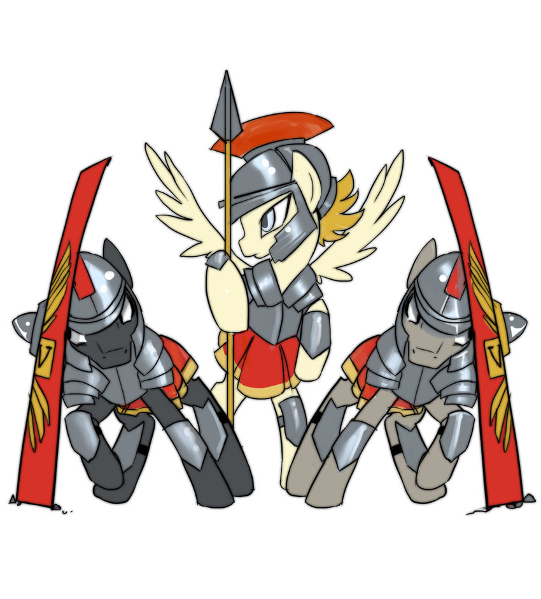

Największą zaletą opowiadania jednak jest bardzo podobne uczucie, jakie miałem podczas czytania “Aleo he Polis” Dolara84, czyli straszliwe poczucie smutku, że tak wspaniałe państwo po prostu nie ma prawa upaść, a jednak Cirra ginie w męczarniach. Tak jak odpowiednik Bizancjum pada pod naporem sił Sombry, tak tutaj mamy Rzym, który jest zalewany przez barbarzyńskie hordy Magnusa i jego gryfy. To właśnie ten “klimat” jest tutaj podstawą, utrzymującą całą konstrukcję tej opowieści.

Postacie poboczne nie pełnią aż tak ważnej roli, jednak również zostały wykreowane z kunsztem. Mamy miłość życia Hurricane’a – Swift Spear - oraz jego wiernego druha Silver Sworda. Nasz główny zły nie jest typową maszyną do zabijania, lecz da się wyczuć, że jego motywy do eksterminacji Cirry są znacznie głębsze, niż się wydaje. Na pochwałę zasługują również postacie epizodyczne, pojawiające się na rozdział bądź dwa. Ciężko mi wymienić jakiegokolwiek bohatera, który był opisany słabo.

Jeśli chodzi o wady, największa z nich to, jak to sam nazywam, “amerykanizacja” opowiadania. Ten syndrom, z którym spotykam się często, charakteryzuje się bardzo słabą wiedzą historyczną, czasem dosyć absurdalnymi decyzjami fabularnymi (Magnus rozkazujący szturmować stolicę) czy oczywiście jakże częstym “od zera do bohatera”, czyli Hurricane, który ostatecznie zostaje przywódcą Cirry. Czuć to bardzo wyraźnie i w większości przypadków jest to ewidentna wada. Kolejnym problemem jest fakt, że by zrozumieć niektóre motywy Magnusa z “Of Skies Long Forgotten”, trzeba koniecznie sięgnąć po sequel, bo, co tu dużo mówić, 24th Pegasus zostawił nieco dziur fabularnych, które zalepił dopiero w następnym opowiadaniu.

Pomimo tych wad, autor dał początek nowemu alternatywnemu uniwersum, które jest doprawdy przebogate. “Of Skies Long Forgotten” to dopiero początek, prolog do bogactwa znajdującego się w sequelach czy innych seriach opowiadań napisanych przez innych autorów, jak LoyalLiar (jego seria Where Loyalties Lie), Ruirik (jego opowiadanie Wind and Stone) czy moje własne (opowiadanie Gold Wins Wars). Szczerze polecam więc “Of Skies Long Forgotten” każdemu, a potem następne opowiadania serii. To jest warte Waszego czasu.

